TP 2 – CAR
Outils de Diagnostic réseau
Analyse des routes suivies par les paquets (l'outil mtr)

L’outil mtr une fonction, une outil permet de diagnostiquer des problèmes de routeurs mal configurés, de firewalls qui bloquent les paquets ICMP. Avec ce outils on peut retracer le nombre de pond que fait un paquet jusqu’à destination.
Résultat de la commande mtr www.vnpt.com.vn

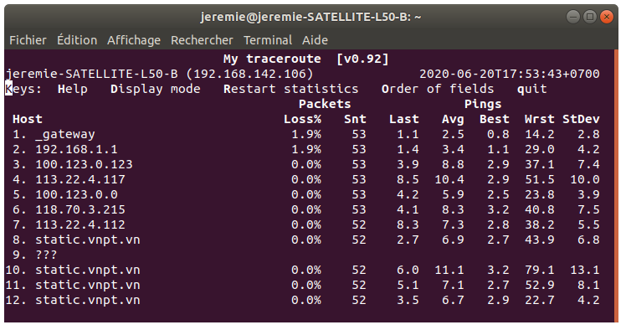
Interprétation :
-Chaque bond (network hop) est numéroté comme dans traceroute et pour chaque bond, vous est donnée :
- le pourcentage de paquets perdus (Loss%),
- le nombre de paquets envoyés avec succès (Snt),
- la latence du dernier paquet envoyé (Last) ,
- la valeur moyenne du temps pour envoyer un paquet (Avg),
- Le meilleur temps qu'un paquet mis lors de son envoi (Best),
- Le pire temps pour envoyer un paquet (Wrst) ,
- et enfin dernière colonne donne la déviation standard (StDev).

- Noue essayons avec la commande traceroute www.google.com

nous voyons que trace route montre un maximun 30 saut, 60 byte de paquet.

- Si nous affichons encore le résultat de la commande mtr www.vnpt.com.vn

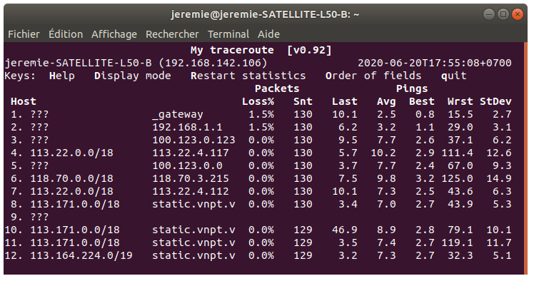
Nous remarquons au niveau de la succession des adresses IP affichés par rapport aux interfaces en utilisant la touche “y” dans l’analyseur.
Le premier pont es naturellement notre passerelle (notre rooter).
Le ?? désigne des adresse masqué

Conclusion mtr
L’analyse du trafic nous permet de conclure que mtr peut nous permettre de voir dans quel tronçon du réseau la latence est la plus importante et ou on perd le plus de paquets. C’est un outil d’analyse réseau qui combine le traceroute et le ping pour fournir des informations sur le trafic réseaux permettant de déterminer en cas de problème dans le réseau à quel niveau de la topologie se trouve le problème.

Analyse arp et analyse telnet

Le protocole ARP (Address Resolution Protocol) permet de retrouver les machines (adresse MAC) à partir des adresses IP. En effet, pour tout échange dans un réseau, il est nécessaire qu'une machine connecté puisse connaître l'adresse des autres machines, précisément l'adresse MAC de la carte réseau utilisée pour la communication.
En d'autre terme, ce niveau que le protocole ARP intervient pour permettre aux machines de retrouver l'adresse MAC à partir d'un adresse IP.
Chaque machine dispose d'une cache ARP contenant les adresses déjà résolues qu'elle consulte dans un premier temps pour faire la résolution. Au cas où cette adresse ne figure pas dans la cache, la machine envoie un parquet « ARP Request» en broadcast.
Toute les machines connectées reçoivent le message mais seule la machine concernée répondra directement en unicast à la machine émettrice en émettant un paquet « ARP Reply» qui contient son adresse IP et MAC.

Description de la commande: La commande ARP permet de visualiser ou modifier la table du cache ARP de l'interface. Cette table peut être statique et (ou) dynamique. Elle donne la correspondance entre une adresse IP et une adresse MAC (Ethernet). A chaque nouvelle requête, le cache ARP de l'interface est mis à jour. Il y a un nouvel enregistrement. Cet enregistrement à une durée de vie (ttl ou Time To Live).

